ЗАО Московское СКБ "ОРЕОЛ"

**Программа СГТ.**

Версия 1.0

Руководство по эксплуатации

г. Москва

2012

Оглавление

1. Запуск программы на выполнение 4

2. Первый запуск программы 5

3. Интерфейс программы СГТ 5

3.1. Главное окно программы 5

3.2. Панели с параметрами. Цифровое и графическое табло 5

3.3. Панель технологических параметров 5

3.4. Панель с кнопками команд 5

3.5. Строка состояния и диагностика программы 6

3.6. Системное меню 7

4. Системное меню 7

4.1. Задания / «Задания» 7

4.2. Задания / «Текущее задание» 8

4.3. Задания / «Закрыть программу» 8

4.4. Сервис / «Калибровка» 8

4.5. Сервис / «Вкл/выкл запись в БД» 10

4.6. Рейсы / «Начать новый рейс» 10

4.7. Настройки / «Настройка панелей» 10

4.7.1. Добавить общую панель 10

4.7.2. Удалить панель 12

4.7.3. Редактировать панель 12

4.8. Настройки / «Настройка технологии» 12

4.8.1. Таблица блокировочных констант 12

4.8.2. Область дополнительных настроек параметров 14

4.8.3. Панель определения режима «Вес на крюке» 18

4.8.4. Панель определения режима «Проработка» 18

4.8.5. Панель определения режима «Бурения» 18

4.8.6. Панель определения метода расчёта размер свечи 18

4.9. Настройки / «Настройка соединения с DevMan» 19

4.10. Сервис / «Управление параметрами» 19

4.11. Команды / «Подача» 20

4.12. Команды / «Тальблок» 21

4.13. Команды / «Номер свечи» 21

4.14. Команды / «Глубина забоя» 21

4.15. Команды / «Время бурения» 21

4.16. Команды / «Вес инструмента» 22

4.17. Команды / «Время циркуляции» 22

4.18. Команды / «Длина инструмента» 22

4.19. Команды / «Изменение потока на выходе» 23

4.20. Команды / «Приток/потери бурового раствора» 23

Введение

Настоящее руководство предназначено для описания программы СГТ версия 1.0 (в дальнейшем программа). Программа является частью Базового программного обеспечения СКПБ буровой установки МБ 3200/200 ДЭР. Программа разработана с учётом требований документа «Система контроля параметров бурения. Исходные технические требования. 44080.04.380ИТТ». Программа предназна­чена для наблюдения и управления процессом бурения скважины с рабочего места мастера.

Основные настройки программы выполняются изготовителем и в процессе работы не изменяются. Однако, в случае необходимости, некоторые настройки можно пользователь может изменить.

Более подробно работа с программой описана ниже.

C:\Users\AlexPRQ\Desktop\1.png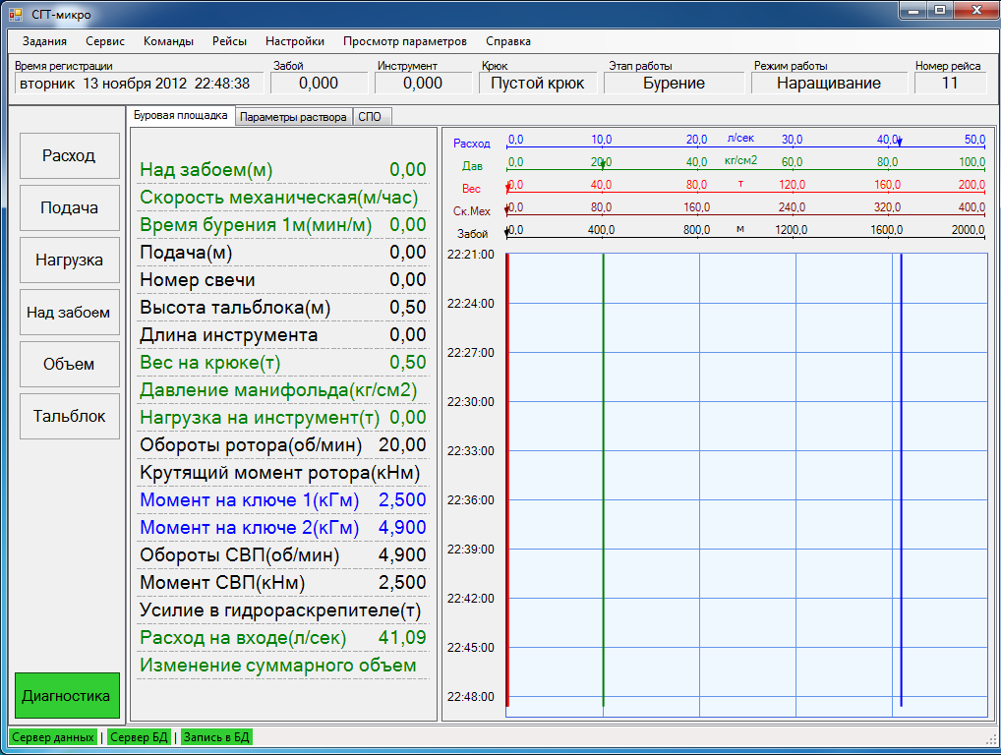

Панели с параметрами

Системное меню

Строка состояния, диагностика

Цифровое табло

Графическое табло

Панель технологических параметров

Панель с кнопками команд

Рисунок 1. Главное окно программы СГТ

# Запуск программы на выполнение

Запуск программы на выполнение может быть выполнен непосредственно с помощью яр­лыка, расположенного на рабочем столе, на панели задач или в меню «Пуск» операционной системы. При запуске программы на экране монитора появляется главное окно программы (смотри рисунок 1).

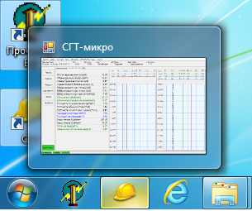

Ярлык запуска СГТ в панели задач

Сразу после старта программа подключается к серверу данных, серверу БД и запускает обмен данными. В случае, если это первый запуск программы, то подключения не происходит, пользователь имеет возможность сделать необходимые настройки (смотри ниже).

После подключения к серверу данных программа начинает выводить текущие значения параметров в цифровые и графические окна. Пользователь имеет возможность выбрать закладку, содержащую необходимые пользователю данные, выполнить команду, изменить настройки технологии.

# Первый запуск программы

Задача пользователя программы во время первого запуска программы заключается в следующем:

* Указать сетевой адрес и порт сервера данных (смотри команду главного меню «Настройки / настройка соединения с DevMan»).
* Указать сетевой адрес сервера Баз Данных (сервера БД, смотри команду главного меню «Настройки / настройка соединения с БД»).
* Создать задание на работу (смотри команду главного меню «Задания / Задания»).
* Создать первый рейс (смотри команду главного меню «Рейсы / начать новый рейс»).
* Перезапустить программу, чтобы вступила в силу настройка соединения с DevMan.

В любой момент работы пользователь может запустить программу просмотра баз данных. Это никак не отражается на работе программы СГТ.

# Интерфейс программы СГТ

## Главное окно программы

После запуска программы на экране компьютера появляется главное окно программы. На главном окне программы имеется (смотри рисунок 1) системное меню, панель технологических параметров, панель с кнопками команд, панели с параметрами (каждая из которых имеет собственные цифровые и графические табло), строку состояния и строку диагностики программы.

## Панели с параметрами. Цифровое и графическое табло

Панели с параметрами предназначены для отображения наблюдаемых параметров в цифровом и графическом видах. Для этого в каждой панели есть одно цифровое и одно, два или три графических табло. Программа поставляется заказчику с тремя предварительно настроенными панелями параметров: «Буровая площадка», «Параметры раствора», «Экран СПО». На этих панелях размещены основные наблюдаемые параметры процесса. На рисунке 1 представлена панель «Буровая площадка». Кроме этих панелей пользователь имеет возможность создать свои собственные панели. Подробно создание и настройка панелей описана ниже (смотри команду главного меню «Настройки / настройка панелей»).

## Панель технологических параметров

Панель технологических параметров (смотри рисунок 1) содержит ряд текстовых полей, куда выводится важная информация. В отличие от панелей с параметрами эта информация всегда видна пользователю. На панели представлена следующая информация (слева направо):

* Поле «Время регистрации». Содержит системное время компьютера.
* Поле «Забой». Содержит глубину забоя.
* Поле «Инструмент». Содержит общую длину буровой колонны, включая Низ Буровой Колонны, свечи, Верх Буровой колонны.
* Поле «Крюк». Показывает состояние крюка (Пустой крюк, Над забоем).
* Поле «Этап работы». Показывает этап работы (ПЗР, СПО, Бурение).
* Поле «Режим работы». Показывает режим работы (ПЗР, СПО, Бурение, Промывка, Проработка, Наращивание).
* Поле «Номер рейса». Показывает номер текущего рейса.

## Панель с кнопками команд

На данной панели располагаются кнопки – команды управления процессом:

* Кнопка «Поток». При нажатии на эту кнопку запоминается текущее значение параметра «Поток на выходе». Запомненное значение используется для вычисления параметра «Изменение потока на выходе», равное разнице между текущим и запомненным по команде потоком на выходе.
* Кнопка «Подача». При нажатии на эту кнопку запоминается текущее значение параметра «Глубина забоя». Запомненное значение используется для вычисления параметра «Подача», равное разнице между текущей и запомненной по команде глубиной забоя.
* Кнопка «Нагрузка». При нажатии на эту кнопку запоминается текущее значение параметра «Вес на крюке». Запомненное значение используется для вычисления параметра «Нагрузка», равное разнице между текущим и запомненным по команде весом на крюке.
* Кнопка «Над забоем». Данная кнопка позволяет установить длину инструмента. Исходными данными для вычисления длины инструмента являются глубина забоя и положение тальблока (длина инструмента приравнивается сумме глубины забоя и высоты тальблока). Кнопка срабатывает только в том случае, если вес на крюке больше блокировочного.
* Кнопка «Объём». При нажатии на эту кнопку запоминается текущее значение параметра «Суммарный объём». Запомненное значение используется для вычисления параметра «Приток/потери бурового раствора» (Изменение суммарного объёма).
* Кнопка «Тальблок». При нажатии в сеть датчиков посылается команда обнуления тальблока.

## Строка состояния и диагностика программы

На панели «Строка состояния» (смотри рисунок 1) располагаются три цветных индикатора:

* «Сервер данных». Если цвет индикатора зелёный, значит, установлена связь с сервером данных. Если цвет индикатора красный, значит, связь с сервером данных утеряна.
* «Сервер БД». Если цвет индикатора зелёный, значит, установлена связь с сервером Баз Данных. Если цвет индикатора красный, значит, связь с сервером Баз Данных утеряна.
* «Запись в БД». Если цвет индикатора зелёный, значит, в данный момент данные выводятся в Базу Данных. Если цвет индикатора красный, значит, в данный момент данные не выводятся в Базу Данных.

Выше панели «Строка состояния» располагается кнопка «Диагностика». Цвет кнопки зависит от состояния параметров программы. А именно:

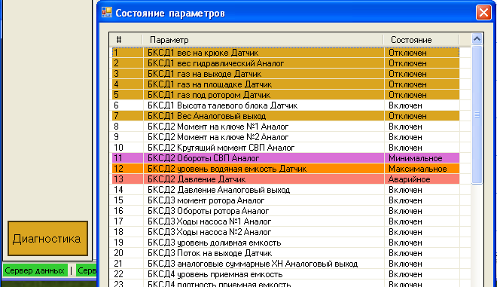

Рисунок 2. Окно «Состояние параметров»

* Зелёный цвет – всё в порядке.
* Светло-коричневый цвет – один из параметров перестал приходить из системы. Возможно, произошло отключение одного из устройств сбора данных (Тайм – аут).
* Лиловый цвет – значение одного из параметров стало меньше минимального. В этом случае на динамики компьютера выводится соответствующее данной ситуации речевое предупреждение.
* Оранжевый цвет – значение одного из параметров стало больше максимального. В этом случае на динамики компьютера выводится соответствующее данной ситуации речевое предупреждение.
* Красный цвет – значение одного из параметров стало больше аварийного. В этом случае на динамики компьютера выводится соответствующее данной ситуации речевое предупреждение.

Тайм – аут диагностируется всегда. Диагностика по остальным критериям производится только в том случае, если это указано в настройках соответствующего параметра.

Если нажать кнопку «Диагностика», то на экране откроется окно «Состояние параметров», в котором можно уточнить, что именно происходит (смотри рисунок 2).

## Системное меню

Системное меню (смотри рисунок 1) Системное меню содержит пункты:

* Задания. Команды «Задания», «Текущее задание», «Закрыть программу».
* Сервис. Команды «Калибровка», «Вкл/выкл запись в БД», «Управление параметрами».
* Команды. Команды «Подача», «Тальблок», «Номер свечи», «Глубина забоя», «Время бурения», «Вес инструмента», «Время циркуляции», «Длина инструмента», «Изменение потока на выходе», «Приток/потери бурового раствора».
* Рейсы. Команда «Начать новый рейс».
* Настройки. Команды «Настройка панелей», «Настройка технологии», «Настройка параметров», «Настройка соединения с БД», «Настройка соединения с DevMan», «Настройка команды Тальблок». Часть настроек заблокирована для пользователя и не описана в данном документе.
* Просмотр параметров. Команды «Данные технологии», «Данные сервера данных».

Подробно команды системного меню описаны ниже.

# Системное меню

## Задания / «Задания»

По данной команде на экран выводится окно выбора / создания задания (смотри рисунок 3).

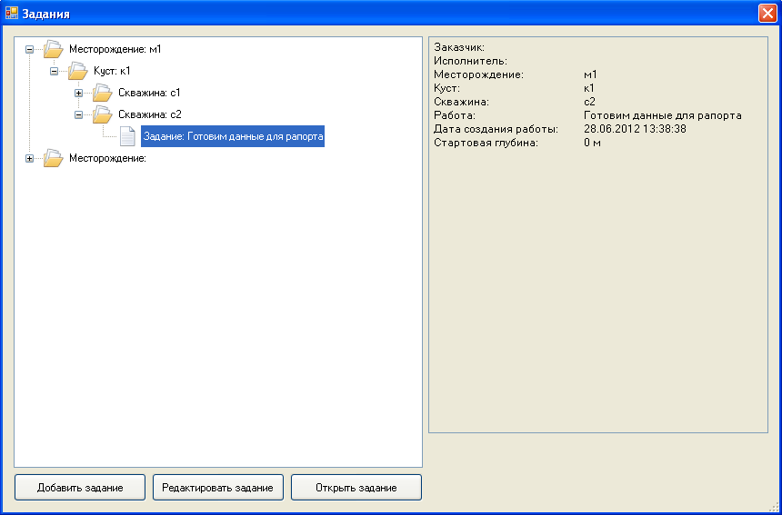

Рисунок 3. Окно выбора / создания задания

Левая часть окна содержит дерево заданий, упорядоченное по полям месторождение, куст, скважина, задание. В правой части окна высвечивается информация о выбранном задании. Опишем команды управления.

**Кнопка «Открыть задание»**. Позволяет выбрать задание, которое будет выполняться. Необходимо в левой части окна выбрать нужное задание и нажать кнопку. При этом окно выбора заданий закроется. Программа настроится на работу с последним существующим рейсом, однако запись в БД производиться не будет. Пользователь имеет выбор:

* Перезапустить программу. При этом начнётся запись в последний рейс задания.
* Создать новый рейс. При этом начнётся запись в новый, только что созданный рейс.

Комментарий 1. Когда создаётся, а потом открывается новое задание, рейсы в задании отсутствуют. То есть в случае открытия только что созданного задания необходимо создать новый рейс.

Комментарий 2. Специфика бурения такова, что создание задания и последующее открытие выполняются один раз в несколько месяцев. Как правило, тогда, когда буровая вместе с оборудованием перемещается на новую скважину.

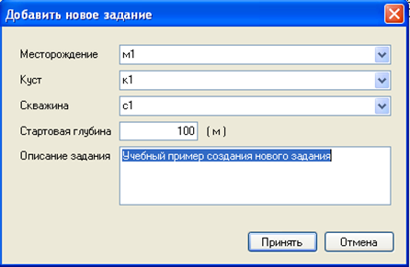

Рисунок 4. Добавление нового задания

**Кнопка «Добавить задание»**. При нажатии на эту кнопку появляется диалоговое окно (смотри рисунок 4), в котором можно ввести значения атрибутов нового задания: месторождение, куст, скважина, стартовая глубина, задание на работу (любые комментарии). Значения полей месторождение, куст, скважина можно выбрать из соответствующих выпадающих списков.

После ввода значений полей необходимо нажать кнопку «Принять».

Комментарий 1. Поле стартовая глубина в настоящее время не используется. После создания нового задания пользователь должен ввести реальную глубину забоя, длину инструмента, количество свечей соответствующими командами из пункта меню Команды (смотри ниже).

Рисунок 5. Редактировать задание

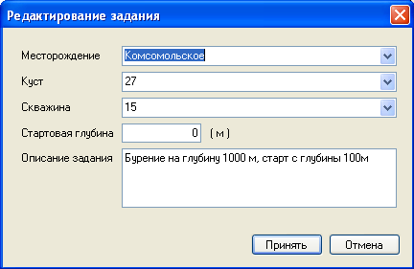

**Кнопка «Редактировать задание»**. Необходимо в левой части окна выбрать нужное задание и нажать кнопку. При нажатии на эту кнопку появляется диалоговое окно, которое позволяет изменить атрибуты задания (смотри рисунок 5).

После ввода новых значений полей необходимо нажать кнопку «Принять».

## Задания / «Текущее задание»

По этой команде на экран выводится справочная информация о текущем задании.

## Задания / «Закрыть программу»

По этой команде программа завершает своё выполнение.

## Сервис / «Калибровка»

По данной команде на экран выводится окно калибровки параметров (смотри рисунок 6). В этом окне можно выбрать калибруемый параметр и создать для него таблицу калибровки.

В окне имеются следующие элементы управления: Графическое окно, Таблица калибровки, Панель настройки и выбора калибруемого параметра, Панель ввода калибровочных точек.

**Панель выбора калибруемого параметра.** Данная панель позволяет выбрать калибруемый параметр. Разберём элементы управления панели:

* Кнопка «…». Позволяет выбрать калибруемый параметр. Если нажать на данную кнопку, то откроется диалоговое окно, позволяющее выбрать калибруемый параметр.
* Галочка «Включить калибровку». Если запущен обмен с устройствами, то при установленной галочке в поле «Сигнал» будет выводиться значение исходного (калибруемого) параметра, а в поле «Значение» будет выводиться результат преобразования исходного сигнала в соответствии с таблицей калибровки. При этом в графическом окне будет отображаться таблица калибровки и текущая точка.

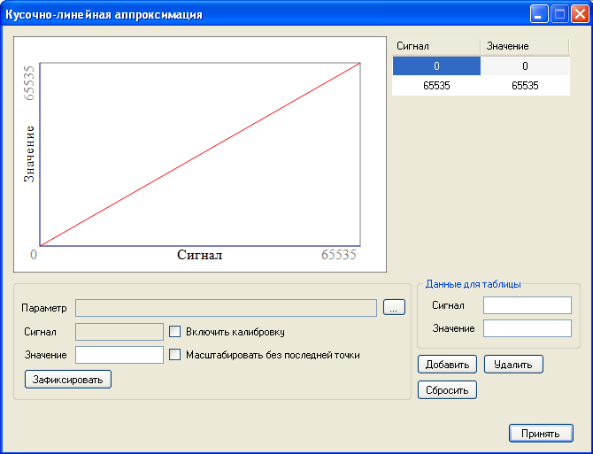

Таблица калибровки

Панель выбора калибруемого параметра

Панель ввода калибровочных точек

Графическое окно

Рисунок 6. Окно калибровки параметра

* Галочка «Масштабировать без последней точки». Если запущен обмен с устройствами, то при установленной галочке графическое окно будет отображать графики калибровочной таблицы и текущую точку без учета значений последней точки калибровочной таблицы. В противном случае графическое окно будет отображать всю калибровочную таблицу.
* Кнопка «Зафиксировать». При нажатии кнопки данные из окон «Сигнал» и «Значение» будут скопированы в соответствующие окна панели ввода калибровочных точек (откуда потом могут попасть в таблицу калибровки).

**Панель ввода калибровочных точек.** Данная панель позволяет выполнить следующие операции над таблицей калибровки. Операции выполняются нажатием соответствующей кнопки:

* Кнопка «Добавить» – добавляет пару сигнал/значении в таблицу калибровки. Эта пара чисел берётся из полей «Сигнал» и «Значение» панели. Числа могут попасть в эти поля двумя путями: можно непосредственно ввести их с клавиатуры или нажать кнопку «Зафиксировать» (смотри выше).
* Кнопка «Удалить» – удаляет калибровочную точку из таблицы калибровки. Перед удалением необходимо выделить удаляемую точку левой кнопкой мышки.
* Кнопка «Сбросить» – очищает таблицу калибровки, заполняя её стандартными значениями (0,0 – 65535, 65535).

**Таблица калибровки.** В ней отображается текущее состояние таблицы калибровки. Значения, находящиеся в таблице калибровки можно редактировать непосредственно в ней самой. Но удалить строку или добавить новую строку можно только соответствующими кнопками (смотри выше).

После определения калибруемого параметра и ввода таблицы калибровки необходимо нажать кнопку «Принять».

## Сервис / «Вкл/выкл запись в БД»

Команда «Вкл/выкл запись в БД» позволяет приостановить или возобновить (если он был приостановлен ранее) вывод в базу данных. При старте программы вывод в базу данных всегда включен.

## Рейсы / «Начать новый рейс»

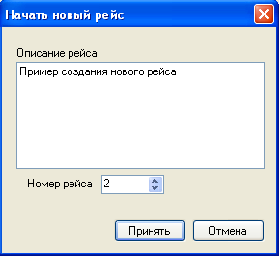

Рисунок 7. Окно "Начать новый рейс"

По данной команде на экран выводится окно «Начать новый рейс» (смотри рисунок 7). В этом окне можно задать номер рейса и ввести комментарий. Номер нового рейса по умолчанию больше предыдущего на 1. Разрешается увеличить номер рейса. Для того, чтобы рейс был создан, необходимо нажать на кнопку «Принять». Создание нового рейса сопровождается созданием новой Базы данных. Длительность рейса не должна превышать 3 недели.

## Настройки / «Настройка панелей»

По данной команде на экран выводится окно «Настройка панелей» (смотри рисунок 7). В этом окне можно настроить предустановленные панели, а также создать и настроить дополнительные цифровые панели.

Рисунок 8. Окно "Настройка панелей"

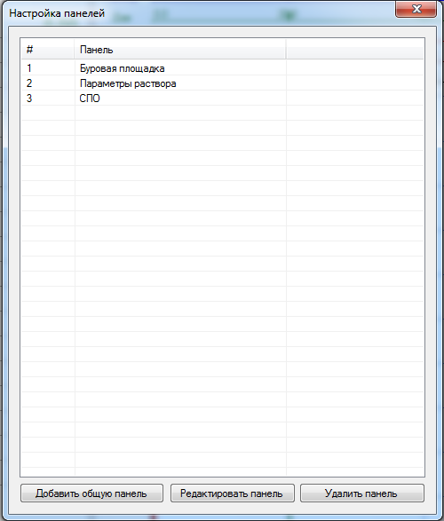

Дополнительные цифровые панели можно также удалять.

Для этого в окне предусмотрены три кнопки:

* «Добавить общую панель»,
* «Редактировать панель»,
* «Удалить панель».

Рассмотрим эти кнопки.

### Добавить общую панель

При нажатии на эту кнопку на экран компьютера выводится окно, показанное на рисунке 9 (смотри ниже).

При создании новой панели необходимо:

* Заполнить список цифровых параметров. Настроить шрифт, которым будет отображаться каждый цифровой параметр.
* Определить количество графических табло, которые будут представлены на панели (от 0 до 3) с помощью галочки «Использовать панель».
* Определить графики, отображаемые на графических табло.
* Настроить шкалу каждого графика; настроить цвет и ширину линии, которая будет изображать график.
* Задать название панели.
* Нажать на кнопку «Принять».

Опишем подробнее эти действия.

**Заполнить список цифровых параметров**.

Для того, чтобы добавить новый параметр в список, необходимо нажать на кнопку «Добавить параметр» (смотри рисунок 9). При этом на экране появится окно со списком определённых в программе параметров. Необходимо выбрать параметр и нажать кнопку «Принять».

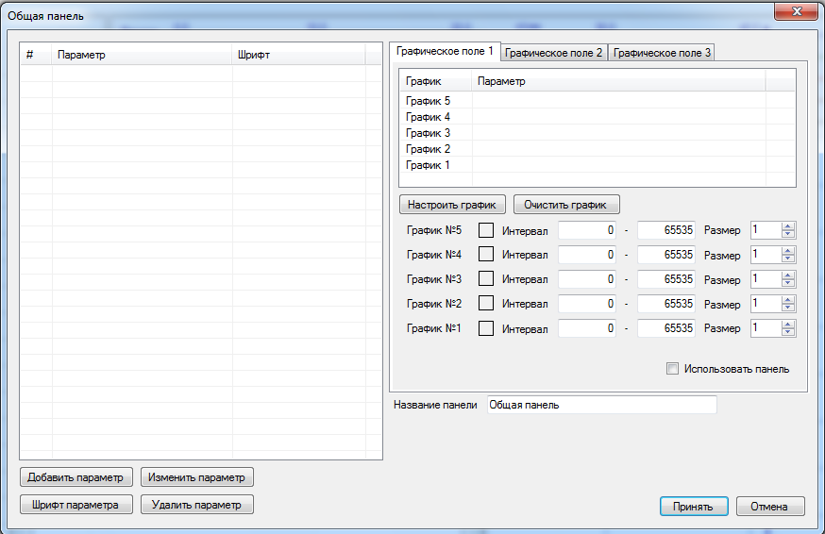

Список цифровых параметров

Команды настройки списка цифровых параметров

Рисунок 9. Создание общей панели

Выбора графического табло

Шкалы графиков, ширина линии

Кнопка выбора цвета графика

Поле определения графиков

Команды определения графика

Кнопка «Изменить параметр» позволяет изменить конкретную строку списка параметров. Необходимо выбрать мышкой изменяемую строку и нажать на кнопку. При этом на экране появится список определённых в программе параметров. Необходимо выбрать в нём новый параметр и нажать кнопку «Принять».

Кнопка «Шрифт параметра» позволяет настроить шрифт, которым будет выводиться на панели цифровое значение выбранного параметра (по умолчанию задан шрифт «Microsoft Sans Serif», высота символа 12, цвет символа чёрный). Необходимо выбрать мышкой изменяемую строку и нажать на кнопку. На экране появится стандартный системный диалог определения шрифта. Необходимо выбрать требуемые опции и нажать кнопку «Принять».

Кнопка «Удалить параметр» позволяет удалить конкретную строку списка параметров. Необходимо выбрать мышкой удаляемую строку и нажать на кнопку. Выбранная строка будет удалена из списка.

Настроенный список параметров для панели СПО представлен на рисунке 10.

**Настройка графиков, отображаемых на графическом табло.**

Для того, чтобы на панели появилось графическое табло с графиками, надо установить галочку «Использовать панель» (смотри рисунок 10).

Настройка конкретного графика табло выполняется следующим образом. В поле определения графиков необходимо выбрать мышкой настраиваемый график. После этого нажать на кнопку «Настроить график». При этом на экране появится окно со списком определённых в программе параметров. Необходимо выбрать параметр и нажать кнопку «Принять». Кнопка выбора цвета графика позволяет задать цвет графика.

Рисунок 10. Настроенная панель «СПО»

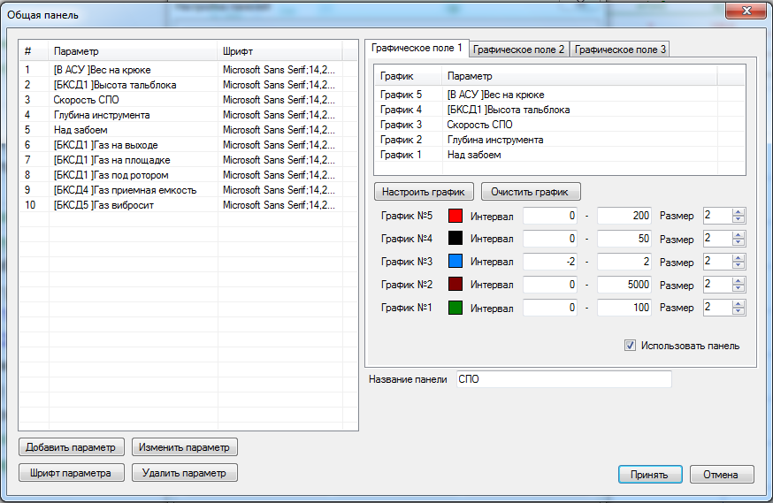

Кнопка «Очистить график» удаляет настройки графика. Необходимо выделить очищаемый график и нажать на кнопку. График перестанет отображаться.

Поля «Интервал» позволяют задать диапазон шкалы графика (минимум и максимум).

Поле «Размер» позволяет задать толщину линии графика.

По завершении редактирования нужно закрыть окно редактирования кнопкой «Принять». Если вы нажмёте кнопку «Отменить», результаты настройки панели будут потеряны.

### Удалить панель

Необходимо выделить удаляемую панель и нажать на кнопку «Удалить панель». Панель будет удалена. Отметим, что первые три предустановленные панели удалить нельзя.

### Редактировать панель

Если нажать на эту кнопку, то на экране появится окно редактирования цифровой панели (смотри рисунок 10). Редактирование панели описано выше в пункте «Добавить общую панель».

## Настройки / «Настройка технологии»

По данной команде на экран выводится окно «Настройка технологии» (смотри рисунок 11). В этом окне можно настроить параметры, управляющие работой программы. В окне можно выделить следующие области:

* Таблица блокировочных констант
* Область дополнительных настроек параметров
* Панель определения режима «Вес на крюке»
* Панель определения режима «Проработка»
* Панель определения режима «Бурения»
* Панель определения метода расчёта размера свечи

Опишем подробнее.

### Таблица блокировочных констант

В этой таблице можно задать значения следующих констант:

* Блокировочное значение веса на крюке (на рисунке 11 равно 1 тонне). Используется при определении состояния крюка «Над забоем».
* Блокировочное значение нагрузки (на рисунке 11 равно 1 тонне). Используется при определении режима «Бурение».

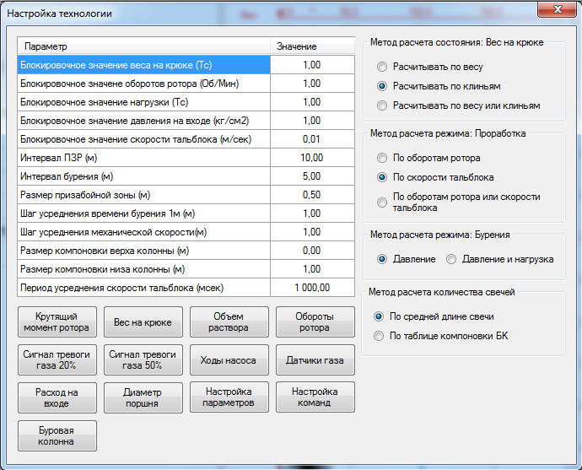

Рисунок 11. Окно «Настройка технологии»

Таблица блокировочных констант

Дополнительные настройки параметров

Панель определения режима «Вес на крюке»

Панель определения режима «Проработка»

Панель определения режима «Бурения»

Панель определения метода расчёта размер свечи

* Блокировочное значение давления на входе (на рисунке 11 равно 1 атмосфере). Используется для определения начала циркуляции и режима «Бурение».
* Блокировочное значение скорости тальблока (на рисунке 11 равно 0.01 метра в секунду). Используется для определения режима «Проработка».
* Интервал ПЗР (на рисунке 11 равен 2 метра). Используется для определения этапа «ПЗР».
* Интервал бурения (на рисунке 11 равен 3 метра). Используется для определения этапа «Бурение».
* Размер призабойной зоны (на рисунке 11 равен 0.5 метра). Используется для определения режима «Бурение».
* Шаг усреднения времени бурения 1м (на рисунке 11 равен 1 метр). Используется для задания шага усреднения времени бурения 1 метра. То есть если шаг равен 1 метру, то время бурения 1 метра будет вычисляться на основании времени проходки 1 метра скважины.
* Шаг усреднения механической скорости (на рисунке 11 равен 1 метру). Используется для задания шага усреднения механической скорости. То есть если шаг равен 1 метру, то механическая скорость будет вычисляться на основании времени проходки 1 метра скважины.
* Размер компоновки верха колонны (на рисунке 11 равен 0 метров). Используется при вычислении количества свечей.
* Размер компоновки низа колонны (на рисунке 11 равен 1 метру). Используется при вычислении количества свечей.
* Период усреднения скорости тальблока (на рисунке 11 равен 1000 миллисекунд, что равно 1 секунде). Используется при вычислении скорости тальблока.

### Область дополнительных настроек параметров

В этой области находится 13 кнопок, каждая из которых позволяет выполнить определённые настройки в технологии работы программы. При этом кнопки «Настройка параметров» и «Настройка команд» служебные и не доступны пользователю.

Опишем назначение кнопок подробнее.

**Кнопка «Крутящий момент ротора»**. Эта кнопка выводит на экран компьютера окно «Крутящий момент ротора» (смотри рисунок 12). В системе согласно ТТ момент ротора может быть передан в программу из АСУ или снят с аналогового выхода датчика. В этом окне можно сделать выбор источника сигнала. Для принятия выбора необходимо нажать кнопку «Принять».

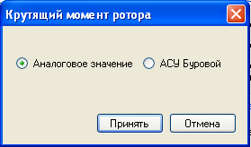

Рисунок 12. Окно "Крутящий момент ротора"

**Кнопка «Вес на крюке»**. Эта кнопка выводит на экран компьютера окно «Вес на крюке» (смотри рисунок 13). В системе согласно ТТ вес на крюке может быть передан в программу с аналогового выхода гидравлического датчика или с датчика веса. В этом окне можно сделать выбор источника сигнала. Для принятия выбора необходимо нажать кнопку «Принять».

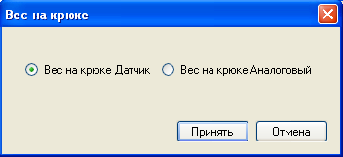

Рисунок 13. Окно «Вес на крюке»

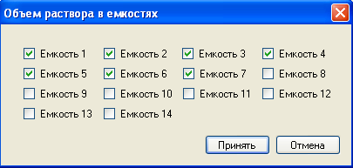

Рисунок 14. Окно «Объём раствора в емкостях»

**Кнопка «Объём раствора»**. Эта кнопка выводит на экран компьютера окно «Объём раствора в емкостях» (смотри рисунок 14). С помощью галочек можно указать, объёмы каких емкостей должны суммироваться для вычисления суммарного объёма растворов. Для принятия выбора необходимо нажать кнопку «Принять».

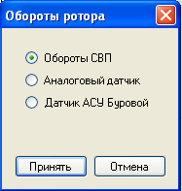

Рисунок 15. Окно «Обороты ротора»

**Кнопка «Обороты ротора»**. Эта кнопка выводит на экран компьютера окно «Обороты ротора» (смотри рисунок 15). В системе согласно ТТ обороты ротора могут быть передан в программу с аналогового выхода датчика, с датчика оборотов СВП или из АСУ. В этом окне можно сделать выбор источника сигнала. Для принятия выбора необходимо нажать кнопку «Принять».

**Кнопка «Сигнал тревоги газы 20%»**. Эта кнопка выводит на экран компьютера окно «Сигнал тревоги газы 20%» (смотри рисунок 16). Сигнал тревоги газы 20% формируется в том случае, если на одном из установленных в системе датчиков концентрация газа станет выше порога 20% (конкретное значение этого порога у каждого датчика настраивается конкретно). С помощью галочек можно указать, сигналы каких датчиков должны учитываться для формирования сигнала тревоги. Для принятия выбора необходимо нажать кнопку «Принять».

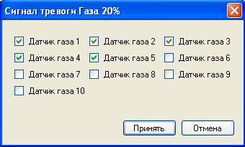

Рисунок 16. Окно «Сигнал тревоги газы 20%»

**Кнопка «Сигнал тревоги газы 50%»**. Эта кнопка выводит на экран компьютера окно «Сигнал тревоги газы 50%» (смотри рисунок 17). Сигнал тревоги газы 50% формируется в том случае, если на одном из установленных в системе датчиков концентрация газа станет выше порога 50% (конкретное значение этого порога у каждого датчика настраивается конкретно). С помощью галочек можно указать, сигналы каких датчиков должны учитываться для формирования сигнала тревоги. Для принятия выбора необходимо нажать кнопку «Принять».

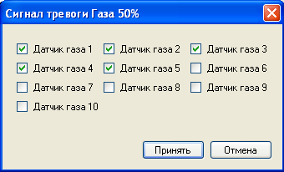

Рисунок 17. Окно «Сигнал тревоги газы 50%»

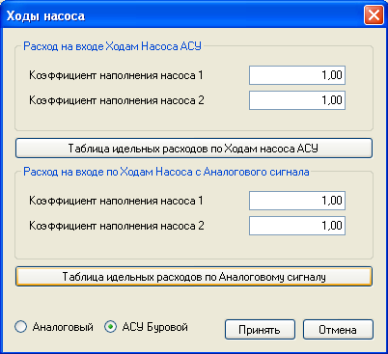

Рисунок 18. Окно «Ходы насоса»

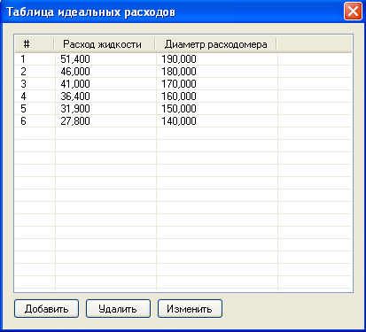

Рисунок 19. Окно «Таблица идеальных расходов»

**Кнопка «Ходы насоса»**. Эта кнопка выводит на экран компьютера окно «Ходы насоса» (смотри рисунок 18). В этом окне можно:

* выбрать источник сигналов «Ходы насоса»: АСУ Буровой или аналоговый выход датчика.
* Задать коэффициенты наполнения для учета износа поршней насосов
* Создать таблицу идеальных расходов по ходам насоса независимо для обоих источников.

Для принятия выбора необходимо нажать кнопку «Принять».

Таблица идеальных расходов задаёт соответствие между диаметром поршня и расходом насоса при 125 оборотах в минуту. Для того, чтобы создать (или отредактировать) таблицу необходимо нажать кнопку «**Таблица идеальных расходов по ходам насоса АСУ**» или кнопку «**Таблица идеальных расходов по аналоговому сигналу**». На экран будет выведено окно «Таблица идеальных расходов» (смотри рисунок 19). В этом окне можно добавить новое значение диаметра поршня, отредактировать или удалить существующую запись. Для этого используются кнопки:

* «Добавить» позволяет добавить новую строку в таблицу
* «Изменить» позволяет изменить существующу строку в таблице. Для этого необходимо выделить строку и нажать на кнопку.
* «Удалить» позволяет удалить существующую строку в таблице. Для этого необходимо выделить строку и нажать на кнопку.

После завершения редактирования таблицы нужно закрыть её стандартным для Windows способом.

**Кнопка «Датчики газа»**. Эта кнопка выводит на экран компьютера окно «Датчики газа» (смотри рисунок 20). В этом окне можно задать для 10 датчиков газа границы тревоги для сигнала «Сигнал тревоги газы 20%» и сигнала «Сигнал тревоги газы 50%». После завершения редактирования таблицы необходимо нажать кнопку «Принять».

Рисунок 20. Окно «Датчики газа»

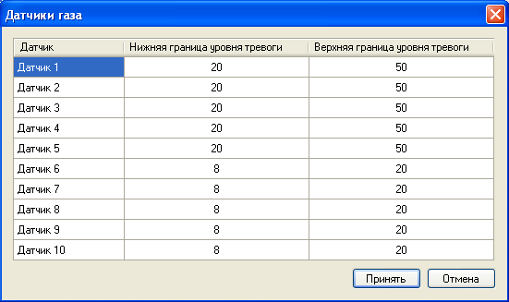

**Кнопка «Расход на входе»**. Эта кнопка выводит на экран компьютера окно «Расход на входе» (смотри рисунок 21). В системе согласно ТТ расход на входе может рассчитываться по ходам насоса или быть передан в программу с датчика. В этом окне можно сделать выбор источника сигнала. Для принятия выбора необходимо нажать кнопку «Принять».

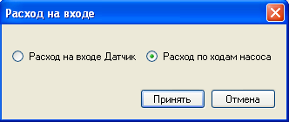

Рисунок 21. Окно «Расход на входе»

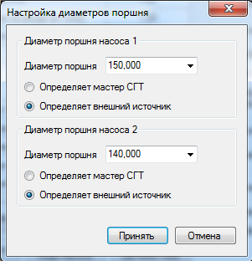

Рисунок 22. Окно «Настройка диаметров поршня»

**Кнопка «Диаметр поршня»**. Эта кнопка выводит на экран компьютера окно «Настройка диаметров поршня» (смотри рисунок 22). Это окно позволяет указать способ задания каждого из двух диаметров поршней насоса. Этот диаметр может передаваться в систему извне (например, из АСУ Буровой Установки), что соответствует выбору «Определяет внешний источник». Этот же диаметр может быть выбран вручную из списка диаметров поршня, что соответствует выбору «Определяет мастер СГТ». Выбор между ручной настройкой и внешним источником можно сделать мышкой. Таблица диаметров поршня определяется кнопкой «**Таблица идеальных расходов по ходам насоса АСУ**» (смотри выше, рисунки 18, 19). После настройки диаметров необходимо нажать кнопку «Принять».

**Кнопка «Буровая колонна»**. Эта кнопка выводит на экран компьютера окно «Настройка буровой колонны» (смотри рисунок 23). Это окно определяет геометрию буровой трубы, которая используется при подсчёте количества свечей в буровой колонне.

**Панель «Размер свечи»** (смотри рисунок 23) задаёт диапазон длин свеч. На рисунке задан диапазон длин от 18 до 19.5 метров, при средней длине свечи 18.8 метра. Эти параметры используются, если задан метод расчёта размер свечи «По средней длине свечи» (смотри ниже).

**Таблица компоновки буровой колонны** (смотри рисунок 23) используется, если задан метод расчёта размер свечи «По таблице компоновки БК» (смотри ниже). Каждая строка таблицы содержит четыре ячейки: длину трубы, номер соответствующей свечи, комментарий и автоматически вычисляемое значение длины буровой колонны без учёта размеров компоновки низа (КНБК) и верха (КВБК) буровой колонны. Для правильной работы алгоритма «По таблице компоновки БК» необходимо заполнить эту таблицу длинами труб в том порядке, в котором они будут использованы при бурении. Пропуски не допускаются. Строка, содержащая 0, считается концом таблицы.

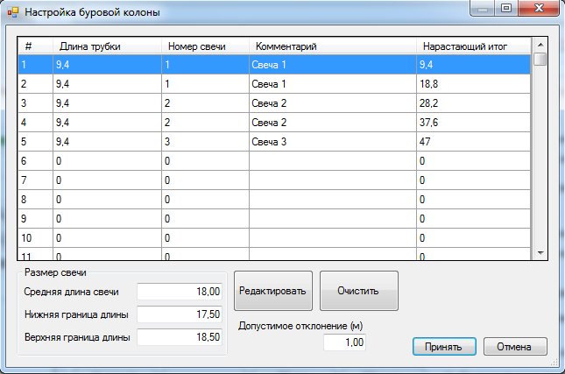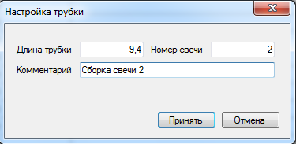

Рисунок 23. Окно «Настройка диаметров поршня»

Рисунок 24. Окно «Настройка трубки»

Панель «Размер свечи»

Таблица компоновки буровой колонны

Команды редактирования таблицы

Таблица компоновки буровой колонны заполняется путём редактирования строк с помощью кнопки «Редактировать». Для редактирования строки её необходимо выделить мышкой и нажать кнопку «Редактировать». На экране появляется диалоговое окно, позволяющее задать длину трубки, номер свечи и комментарий (смотри рисунок 24). После ввода параметров трубки необходимо нажать кнопку «Принять».

Кнопка «Очистить» позволяет удалить остаток таблицы. Для удаления остатка таблицы необходимо выделить мышкой строку, начиная с которой будет почищена таблица, и нажать на кнопку «Очистить».

Поле «Допустимое отклонение» (на рисунке 23 равно 1 метру) используется алгоритмом «По таблице компоновки БК» для автоматической корректировки длины буровой колонны. Как только отклонение измеренной длины колонны от длины, соответствующей текущей свечи становится больше допустимого отклонения, программа корректирует длину колонны, подгоняя её под ближайшую свечу.

По завершении настройки параметров в окне «Настройка буровой колонны» необходимо нажать кнопку «Принять».

### Панель определения режима «Вес на крюке»

Данная панель (смотри рисунок 11) позволяет задать способ, которым программа определяет состояние «Пустой крюк». Есть три варианта расчёта:

* «Рассчитывать по весу». В этом случае состояние «Пустой крюк» возникает, если вес меньше блокировочного значения.
* «Рассчитывать по клиньям». В этом случае состояние «Пустой крюк» возникает, если сигнал клинья из АСУ равен 1.
* «Рассчитывать по весу или клиньям». В этом случае состояние «Пустой крюк» возникает, если вес меньше блокировочного значения или сигнал клинья из АСУ равен 1.

### Панель определения режима «Проработка»

Данная панель (смотри рисунок 11) позволяет задать способ, которым программа отличает режим «Проработка» от режима «Промывка». Есть три варианта расчёта:

* «По оборотам ротора». Режим «Проработка» возникает, если обороты ротора больше блокировочного значения. В противном случае режим определяется как «Промывка».
* «По скорости тальблока». Режим «Проработка» возникает, если скорость тальблока больше блокировочного значения. В противном случае режим определяется как «Промывка».
* «По оборотам ротора или скорости тальблока». Режим «Проработка» возникает, если обороты ротора или скорость тальблока больше блокировочного значения. В противном случае режим определяется как «Промывка».

### Панель определения режима «Бурения»

Данная панель (смотри рисунок 11) позволяет задать способ, которым программа определяет режим «Бурение». Есть два варианта расчёта:

* «Давление». В этом случае режим «Бурение» возникает, если долото находится в призабойной зоне и давление больше блокировочного значения.
* «Давление и нагрузка». В этом случае режим «Бурение» возникает, если долото находится в призабойной зоне, а давление и нагрузка больше своих блокировочных значений.

### Панель определения метода расчёта размер свечи

Данная панель (смотри рисунок 11) позволяет задать способ, которым программа подсчитывает количество свечей в буровой колонне. Есть два варианта расчёта:

* «По средней длине свечи». Количество свечей определяется следующим образом. Как только длина буровой колонны увеличивается на величину, попадающую в диапазон «нижняя граница длины» - «верхняя граница длины» (смотри рисунок 23), количество свеч увеличивается на единицу. Если длина буровой колонны увеличивается на величину, большую значения верхней границы длины, то количество свеч увеличивается на единицу, а разница между реальным наращиванием и значением «средняя длина свечи» запоминается для дальнейшего использования в расчётах.
* «По таблице компоновки БК». Данный метод выполняет две задачи: расчёт количества свечей и корректировку длины буровой колонны. Алгоритм работает следующим образом. Текущая длина буровой колонны (за вычетом размеров верха и низа компоновки буровой колонны) сравнивается с 4-й колонкой таблица компоновки буровой колонны (нарастающим итогом). Находится строка, максимально близкая к длине буровой колонны. Номер свечи берётся из 2-й колонки таблицы, после чего анализируется отклонение значения в 4-й колонке таблицы от длины колонны. Если отклонение превышает допустимое, то длина колонны корректируется. Её значение устанавливается равным значению в 4-й колонке таблицы плюс размеры верха и низа компоновки буровой колонны.

## Настройки / «Настройка соединения с DevMan»

По данной команде на экран выводится окно «Настройка соединения с DevMan» (смотри рисунок 25). В этом окне можно непосредственно внести IP адрес программы DevMan в поле ввода адреса DevMan. После IP адреса, через двоеточие, указывается порт подключения (по умолчанию 57000).

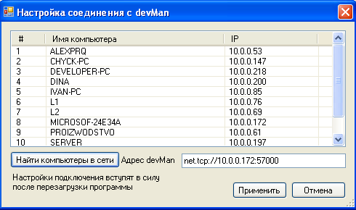

Рисунок 251. Окно «Настройка соединения с DevMan»

Список компьютеров сети

Поле ввода IP адреса DevMan

Кнопка «Найти компьютеры в сети» позволяет получить список доступных компьютеров в сети. Необходимо выделить мышкой системный контроллер. Его настройки автоматически перенесутся в поле ввода IP.

Для того, чтобы новые настройки вступили в силу, необходимо нажать на кнопку «Принять», после чего перезапустить программу СГТ.

## Сервис / «Управление параметрами»

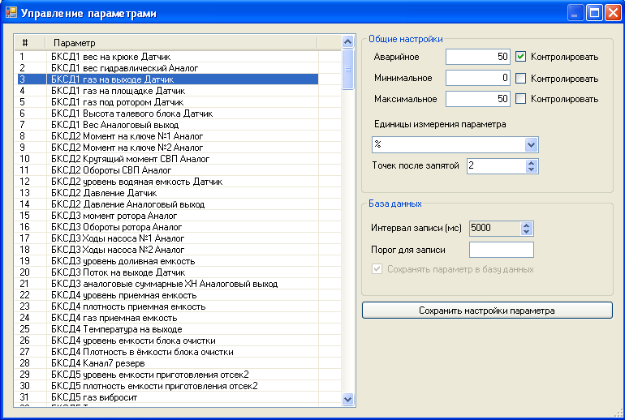

Рисунок 26. Окно «Управление параметрами»

Список параметров

Настройки параметра

По данной команде на экран выводится окно «Управление параметрами» (смотри рисунок 26). Это окно позволяет настроить ряд характеристик параметра. В левой половине окна находится список параметров, определённых в программе. Прежде всего, необходимо выбрать (например, мышкой) в этом списке настраиваемый параметр. На рисунке 26 выбран параметр «Газ на выходе». В правой части окна представлены настройки выбранного параметра, доступные редактированию пользователем.

Опишем настройки подробнее:

* Поле «Аварийное», галочка «Контролировать». В это поле можно внести аварийное значение сигнала. Если галочка установлена и сигнал равен или больше установленного значения, то в окне «Состояние параметров» будет вынесено соответствующее предупреждение, а на динамики компьютера будет выведено речевое сообщение. Речевое сообщение будет выведено в том случае, если оно было подготовлено при настройке ПО заранее. В примере на рисунке 26 задан контроль аварийного значения с порогом 50 (%).
* Поле «Минимальное», галочка «Контролировать». В это поле можно внести минимальное значение сигнала. Если галочка установлена и сигнал меньше установленного значения, то в окне «Состояние параметров» будет вынесено соответствующее предупреждение, а на динамики компьютера будет выведено речевое сообщение. Речевое сообщение будет выведено в том случае, если оно было подготовлено при настройке ПО заранее. В примере на рисунке 26 контроль минимального значения не задан.
* Поле «Максимальное», галочка «Контролировать». В это поле можно внести максимальное значение сигнала. Если галочка установлена и сигнал равен или больше установленного значения, то в окне «Состояние параметров» будет вынесено соответствующее предупреждение, а на динамики компьютера будет выведено речевое сообщение. Речевое сообщение будет выведено в том случае, если оно было подготовлено при настройке ПО заранее. В примере на рисунке 26 контроль максимального значения не задан.
* Поле «Единица измерения параметра». В этом поле можно выбрать одну из предустановленных единиц измерения. В примере на рисунке 26 выбрана единица измерения %. Датчик газа откалиброван на концентрацию в процентах.
* Поле «Точек после запятой». В этом поле можно указать точность, с которой значение параметра будет выводиться на цифровую панель. В примере на рисунке 26 указана точность 2 знака после запятой.
* Поле «Интервал записи». В этом поле можно указать интервал времени в миллисекундах между сохранениями значений параметра в базе данных. Для быстро изменяющихся параметров это значение установлено в 500 миллисекунд. В примере на рисунке 26 указан интервал времени в 5000 миллисекунд (5 секунд). Это поле недоступно пользователю.
* Поле «Порог для записи». Это поле недоступно пользователю.
* Кнопка «Сохранить настройки параметра». При нажатии на эту кнопку настройки параметра будут сохранены. Можно приступать к настройке следующего параметра. Настройки, не сохранённые с помощью кнопки, потеряются.

## Команды / «Подача»

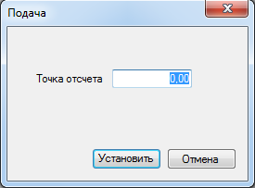

Рисунок 27. Окно «Подача»

Данная команда позволяет задать отсчёт параметра «Подача» не от текущей глубины забоя (как по кнопке «Подача», смотри выше), а от введённого пользователем значения.

По данной команде на экран выводится окно «Подача» (смотри рисунок 27). В поле «Точка отсчета» окна необходимо ввести глубину, от которой будет отсчитываться значение параметра «Подача», после чего необходимо нажать кнопку «Установить».

## Команды / «Тальблок»

Данная команда позволяет установить конкретное значение параметру «Тальблок».

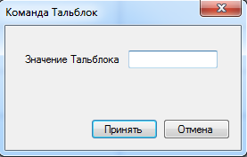

Рисунок 28. Окно «Тальблок»

По данной команде на экран выводится окно «Тальблок» (смотри рисунок 28). В поле «Значение Тальблока» окна необходимо ввести требуемое значение тальблока, после чего необходимо нажать кнопку «Принять». При этом в сеть датчиков отсылаются конкретные инструкции по реализации команды.

## Команды / «Номер свечи»

Данная команда позволяет задать в случае необходимости новое значение параметру «Номер свечи».

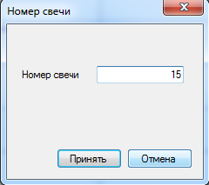

Рисунок 29. Окно «Номер свечи»

По данной команде на экран выводится окно «Номер свечи» (смотри рисунок 29). В поле «Номер свечи» окна необходимо ввести требуемое значение номера свечи, после чего необходимо нажать кнопку «Принять».

## Команды / «Глубина забоя»

Данная команда позволяет задать в случае необходимости новое значение параметру «Глубина забоя».

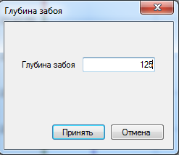

Рисунок 30. Окно «Глубина забоя»

По данной команде на экран выводится окно «Глубина забоя» (смотри рисунок 30). В поле «Глубина забоя» окна необходимо ввести требуемое значение глубины забоя, после чего необходимо нажать кнопку «Принять».

## Команды / «Время бурения»

Данная команда позволяет задать в случае необходимости новое значение параметру «Время бурения».

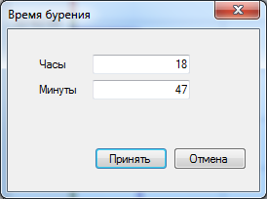

Рисунок 31. Окно «Время бурения»

По данной команде на экран выводится окно «Время бурения» (смотри рисунок 31). В поля «Часы», «Минуты» окна необходимо ввести требуемое значение времени бурения, после чего необходимо нажать кнопку «Принять».

## Команды / «Вес инструмента»

Данная команда позволяет задать вес инструмента, который используется при расчёте параметра «Нагрузка на инструмент».

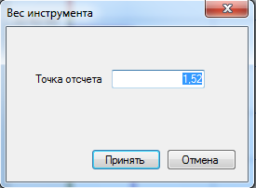

Рисунок 32. Окно «Вес инструмента»

По данной команде на экран выводится окно «Вес инструмента» (смотри рисунок 32). В поле «Точка отсчета» окна необходимо ввести новый вес инструмента, от которого будет отсчитываться значение параметра «Нагрузка на инструмент», после чего необходимо нажать кнопку «Принять».

## Команды / «Время циркуляции»

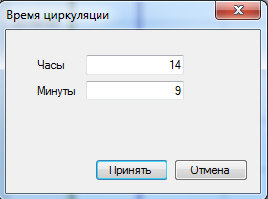

Рисунок 33. Окно «Время циркуляции»

Рисунок 33. Окно «Время циркуляции»

Данная команда позволяет задать в случае необходимости новое значение параметру «Время циркуляции».

По данной команде на экран выводится окно «Время циркуляции» (смотри рисунок 33). В поля «Часы», «Минуты» окна необходимо ввести требуемое значение времени циркуляции, после чего необходимо нажать кнопку «Принять».

## Команды / «Длина инструмента»

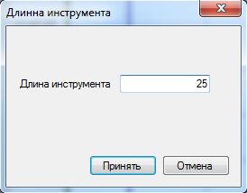

Рисунок 34. Окно «Длина инструмента»

Данная команда позволяет задать в случае необходимости новое значение параметру «Длина инструмента».

По данной команде на экран выводится окно «Длина инструмента» (смотри рисунок 34). В поле «Длина инструмента» окна необходимо ввести требуемое значение длины инструмента, после чего необходимо нажать кнопку «Принять».

Комментарии:

* Номер свечи во время исполнения этой команды может не измениться. В случае необходимости надо воспользоваться командой «Номер свечи».
* Во избежание недоразумений рекомендуется применять эту команду в момент, когда буровая колонна висит на крюке.

## Команды / «Изменение потока на выходе»

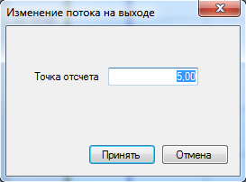

Рисунок 35. Окно «Изменение потока на выходе»

Данная команда позволяет задать отсчёт параметра «Изменение потока на выходе» не от текущего значения потока на выходе (как по кнопке «Поток», смотри выше), а от введённого пользователем значения.

По данной команде на экран выводится окно «Изменение потока на выходе» (смотри рисунок 35). В поле «Точка отсчета» окна необходимо ввести поток на выходе, от которого будет отсчитываться значение параметра «Изменение потока на выходе», после чего необходимо нажать кнопку «Принять».

## Команды / «Приток/потери бурового раствора»

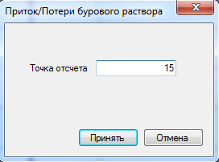

Рисунок 36. Окно «Приток/потери бурового раствора»

Данная команда позволяет задать отсчёт параметра «Изменение суммарного объёма» не от текущего значения параметра «Суммарный объём» (как по кнопке «Объём», смотри выше), а от введённого пользователем значения.

По данной команде на экран выводится окно «Приток/потери бурового раствора» (смотри рисунок 36). В поле «Точка отсчета» окна необходимо ввести суммарный объём, от которого будет отсчитываться значение параметра «Изменение суммарного объёма», после чего необходимо нажать кнопку «Принять».